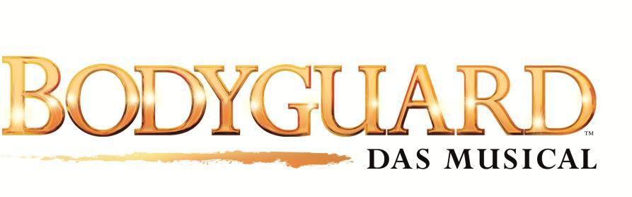

Sehr geehrte Damen und Herren,

unter folgendem Link finden Sie das Videomaterial zu BODYGUARD – DAS MUSICAL

https://www.dropbox.com/sh/ztfrwostiyeufhf/AABquQ4kLj000Y6fnQMwHDVga?dl=0

wir möchten Sie bitten, die Ton- bzw. Bildtonaufnahmen des EPK und Audio Press Kits des Bühnenwerks BODYGUARD – DAS MUSICAL in allen üblichen Medien (TV, Hörfunk, Internet) wie folgt redaktionell zu nutzen, so dass

- im Falle von TV und Internet: kein einzelnes Musikwerk die Länge von 30 Sekunden überschreitet.
- im Falle von Hörfunk: kein einzelnes Musikwerk die Länge von 60 Sekunden überschreitet.

Vielen Dank!

Ihre Bodyguard Musical GmbH & Co. KG

